武汉工程大学 计算机科学与工程学院

作业纸正反面可答题但此区域（装订线外）正反面均不能答题

课程名称 |  | 章节内容 | 组合逻辑电路 |  |  | 教师签名
专业班 级 |  | 姓名 |  | 学号 |  | 成绩

一、填空题（2分）
1、若用4选1数据选择器实现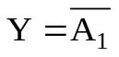，则D0～D3的取值为 。

二、分析题（12分）
- 分析图1所示电路的逻辑功能。（6分）
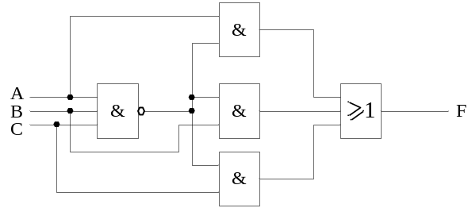
装
图1

- 分析图2所示电路，写出输出表达式，列出真值表，并说明该电路的逻辑功能。（6分）
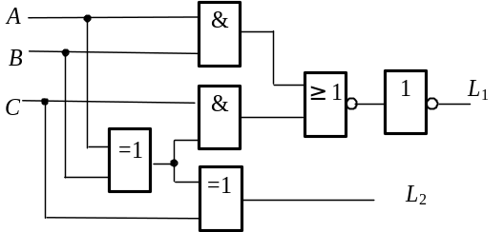
图2

三、 设计题（86分）
1、判断函数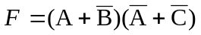是否存在冒险,并消除可能出现的冒险。（用修改逻辑函数法）（3分）
订
2、判断函数是否存在冒险,并消除可能出现的冒险。（用修改逻辑函数法）（3分）
3、试用2输入与非门设计一个3输入的组合逻辑电路。当输入的二进制码小于3时，输出为0；输入大于等于3时，输出为1。（5分）
4、某足球评委会由一位教练和三位球迷组成，对裁判员的判罚进行表决。当满足以下条件时表示同意：有三个或三人以上同意，或者有两人同意，但其中一人是教练。试用2输入与非门设计该表决电路。（6分）
5. 画出用两片4线-16线译码器74LS154组成5线-32线译码器的连接图。74LS154的逻辑框图如图3所示，图中的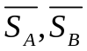是两个控制端，译码器正常工作时应同时为低电平，当输入信号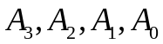为0000~1111这16种状态时，输出端从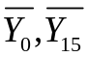依次给出低电平输出信号。（8分）

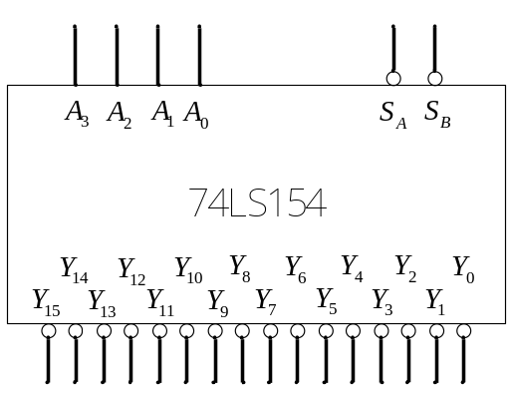

作业纸正反面可答题但此区域（装订线外）正反面均不能答题

图3
6、 试画出用3线-8线译码器74LS138和适当的门电路产生如下输出的逻辑函数的逻辑图（8分）
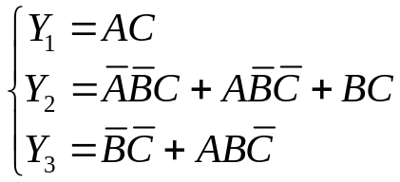
7. 试用一片74LS138和门电路实现函数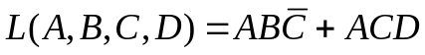（8分）
线
8. 用8选1数据选择器74HC151产生逻辑函数（8分）
9. 某设备有开关A、B、C，要求：只有开关A接通的条件下，开关B才能接通；开关C只有在开关B 接通的条件下才能接通。违反这一规程，则发出报警信号。采用四选一数据选择器设计一个能实现这一功能的报警控制电路。（10分）
10. 采用译码器74138和逻辑门设计并实现全加器电路。（12分）
11. 某雷达站有三部雷达A、B、C，其中A和B功率消耗相等，C的功率是A的两倍。这些雷达由两台发电机X和Y供电，发电机X的最大输出功率等于雷达A的功率消耗，发电机Y的最大输出功率是X的3倍。试用74138译码器和逻辑门设计一个配电电路，能够根据各雷达的启动和关闭信号，以最节约电能的方式启、停发电机。（15分）

